2014年米穀粉多元化應用創意大賽
【中式米食產品創意大賽】報名簡章
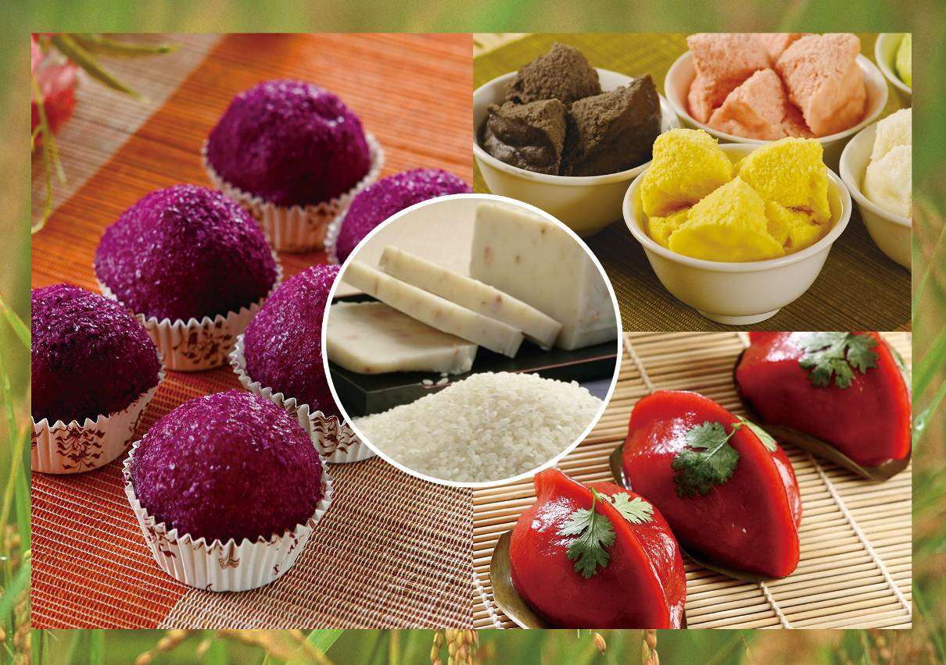


主辦單位： 行政院農業委員會農糧署

執行單位： 財團法人中華穀類食品工業技術研究所

【中式米食產品創意大賽】
一、宗旨
政府以「健康、效率、永續經營」的糧食政策，發展精緻農糧產業。更以健康、創新為出發點，推廣米食文化，期許能擴大米食市場，深耕台灣米食產業。並藉由舉辦【米穀粉中式米食產品創意大賽】活動。期望以國產米穀粉開發創意出多元化中式米食產品賦予傳統米食產品新元素，提供業者新通路、消費者新口福，共同締造米食新時代。
二、活動時間
1. 報名及資料繳交日期：即日起至103年6月27日(星期五)止，以 郵戳為憑。
2. 書面審查日期：103年7月02日(星期三)。
3. 書審入圍公布日期：103年7月4日(星期五)。
4. 決賽說明會地點與時間：
103年7月20日(星期日)，11:00~15:00於中華穀類食品工業技術研究所(以下簡稱穀研所)舉行。
5. 決賽地點及時間：
103年9月28日(星期日)，於穀研所舉行。
三、參加對象及方式
1. 凡年滿16歲以上，喜好米食、在學學生或米食相關食品加工業者，歡迎〝2人一組〞報名參加。
2. 同單位報名隊伍，以2隊為限。
四、比賽產品說明
1. 參賽者須於3小時內完成三項以米穀粉製作之創意米食產品，並賦予產品主題與名稱。
2. 初、決賽產品品項與規格：
A. 米製包餡類點心(蒸製產品)
B. 米製蒸糕(不含酵母或發粉類)
C. 米製蒸糕(含酵母或發粉類)

A. 米製包餡類點心  （蒸製產品） | 1.成品重自訂；數量24個  2.米穀粉含量75%以上  3.餡料自訂  4.形狀、顏色自訂
B. 米製蒸糕  (不含酵母或發粉類) | 1.米穀粉含量75%以上  2.可含餡料，不得超過麵糊總量30%  3.成品重量自訂  4.模型自備
C. 米製蒸糕  (含酵母或發粉類) | 1.米穀粉含量75%以上  2.餡料自訂，不得超過麵糊總量30%  3.成品重量自訂  4.模型自備
3. 自製漿糰或米漿，總配方百分比中純米穀粉須達75 %以上(純蓬萊米粉使用量需達30%以上、在來米粉及糯米粉可自行搭配選用)，亦可添加25 %以下之麵粉或天然澱粉(樹薯澱粉或玉米澱粉)，以此製作成三項米食產品。
註1：產品須依烘焙百分比標註(米穀粉量＋配方其他粉量＝100%)。
註 2：純蓬萊米粉由穀研所提供。在來米粉、糯米粉、麵粉或天然澱粉由選手自行選用。
4. 決賽時完成之三項產品，需擺飾在現場提供之展示板(60cm*60cm *1cm)上陳列，選手須設計作品解說立牌，並提供產品予評審品嚐。展示產品盛裝器皿及裝飾物，可配合主題由參賽者自備，款式不拘，惟不得有店家(學校)名稱及logo。
五、報名方式
1. 報名時間：即日起至103年6月27日(星期五)止，以郵戳為憑。
2. 報名方式：請先填寫附件一、二之報名表和比賽材料收件人資料，一律採電子郵件或傳真報名。本所收到報名表後，將寄送比賽指定之純蓬萊米粉給參賽選手，以利選手使用。
3. 報名截止日期前須交齊以下文件：
(1)請將光碟及紙本資料郵寄至本所(含附件表單1-7)。
(2)郵寄時以油性筆在光碟上註明參賽者姓名，郵寄前請務必測試光碟內容可正常執行。繳交之資料恕不退回，請自行備份。
4. 郵寄地址：24937新北市八里區中山路三段223號
(中華穀類食品工業技術研究所)
收件人：2014中式米食產品創意大賽收
5. 穀研所聯絡人：鍾愛嵐老師，電話：02-26101010 #212
E-Mail：ailan.chung@ cgprdi .org.tw，傳真：02-26103351

六、書審評分方式
1. 書審結果公布日期：103年7月4日(星期五)，選出8隊進入決賽。
2. 公布方式：以e-mail個別通知入圍選手並公告於穀研所網頁。
3. 書審評分標準：
由執行單位邀請5位米食領域專家，進行書面審查作業，依照下列評分表進行評分。

評分項目 | 百分比 | 評分內容
產品創意性及實用性 | 40 | 符合米穀粉製作理念及日後推廣效益
主題介紹及配方表完整性 | 30 | 配方合理性及完整性
書面資料及產品照片整體感 | 30 | 符合比賽規格說明
合計 | 100
七、決賽說明會
入圍選手須於103年7月20日(星期日)，11:00~15:00至穀研所參加決賽說明會，現場將抽籤決定比賽組別並領取蓬萊米粉。決賽作品資料須於8月21日前寄交穀研所。
八、決賽地點及時間
103年9月28日(星期日)於穀研所舉行。
九、決賽評分方式
1. 評分方式由執行單位邀集5位米食領域專家，進行評分。
2. 評分標準：如下表說明，依照總成績排序依次選出冠、亞、季軍，及佳作五名。

評分項目 | 百分比 | 評分內容
創意性及商品價值 | 50 | 米食產品的原創性及推廣價值
口味及外觀 | 40 | 適當加工調理組合，以展現整體風味、外觀造型變化及產品擺設之呈現。
衛生安全 | 5 | 製作過程之衛生及用料符合食品安全
書面資料 | 5 | 符合比賽規定
合 計 | 100
十、頒獎典禮時間
103年9月28日(星期日)於當天評審後進行頒獎典禮。
十一、競賽獎項(每隊)
冠 軍：獎金30,000元(含獎狀、獎牌)
亞 軍：獎金20,000元(含獎狀、獎牌)
季 軍：獎金10,000元(含獎狀、獎牌)
佳 作：五隊，獎金3,000元(含獎狀)
十二、比賽規則及報名表請至以下網站查詢
中華穀類食品工業技術研究所http://www.cgprdi.org.tw/
附件一：報名表
【中式米食產品創意大賽報名表】

編號： (執行單位填寫)
姓 名 |  |  |  |  |  |  |  |  | 性別 |  |  | 出生日期 |  |  |  |  | （相片黏貼處）
 |  |  |  |  |  |  |  |  |  |  |  | 年 月 日
身份證字號
聯絡地址 |  | □□□
電子信箱 |  | 務必填寫
聯絡電話 |  | ( ) |  |  |  |  |  |  | 手機
現在服務  單位 |  | 單位 |  |  |  |  |  |  | 職務 |  |  |  |  |  |  |  | 年 資 | 年
最高學歷 |  | 校名 |  |  |  |  |  |  | 科系 |  |  |  |  |  |  |  | 畢業日期
工作經歷
推 薦 單 位
(前三名得主之推薦單位將獲頒獎狀乙紙)
單位全名 |  |  |  |  |  |  |  |  |  |  |  |  |  |  |  |  | (蓋推薦單位章)
推 薦 人
地 址 | ( )
電 話 | ( ) |  |  |  |  |  |  |  | 手機
電子信箱
各項審查與比賽紀錄 (本欄由主辦單位登錄用)
審核  結果 | □報名資格  □身份證影本  □照片  □其他資料 |  |  |  |  |  | 初 審 |  |  |  |  |  |  | 備註
審核  結果 |  |  |  |  |  |  | 年 月 日 |  |  |  |  |  |  | 決賽時應提供身份證件以資驗證。
審核  結果 |  |  |  |  |  |  | 1)主辦單位  2)評審委員
備 註：請先以e-mail或傳真報名並來電確認，以利即時寄送米穀粉原料，使選手得於6/27前完成作品。
聯絡人：鍾愛嵐老師，電話：02-26101010 #212，E-Mail : ailan.chung@cgprdi.org.tw，
傳真：02-26103351。
附件二、比賽材料收件人資訊

【中式米食產品創意大賽材料寄送資料】

寄  件  人 | 中華榖類食品工業技術研究所 傳統組：鍾愛嵐老師  24937新北市八里區中山路三段223號；電話：02-26101010#212  (中式米食產品創意大賽材料)
收  件  人  編號  ( ) | 地址：  姓名：  手機：
收  件  人  編號  ( ) | 選手姓名 | 手機 | 單位

※編號由執行單位填寫。
※寄送地址請務必填寫清楚，穀研所將依此表格剪下，掛號寄送原料。
※此表及報名表請傳真或E-mail至聯絡人：
鍾愛嵐老師 E-Mail : ailan.chung@cgprdi.org.tw，傳真：02-26103351

附件三：中式米食作品目錄

【中式米食產品創意大賽】參賽者3項作品合照目錄

產品合照黏貼處
4×6

第一道 名稱：

第二道 名稱：

第三道 名稱：

選 手 姓 名 ： (1) (2)

附件四、選手自我介紹及作品主題介紹

【中式米食產品創意大賽】
選手姓名：
自我介紹
姓名： | 姓名：
作品主題(200字以內)

(表格可自行延伸)

附件五、中式米食參賽配方表
【中式米食產品創意大賽】
選手姓名：
產品名稱： 製作數量：

原 料 名 稱 | 百分比  （％） | 重量  （公克） | 製作方法與條件
請自行影印，每件產品填寫一份。 (請詳細填寫，以方便製作成果手冊)
附件六、中式米食參賽作品照片黏貼單
【中式米食產品創意大賽】
選手姓名：
產品名稱：
1.產品圖片黏貼處(4×6)－正面

2. 成品圖片黏貼處(4×6)－側面或剖面擇一
請自行影印，每件產品填寫一份。
附件七：同意書
【中式米食產品創意大賽】比賽同意書
選手姓名：1. 2.
一、參賽隊必須遵守比賽規則，配合執行單位人員安排及接受執行單位和評審團的指揮。
二、參賽隊同意無條件、無限期的授權產品及配方等，供主辦及執行單位使用，以一些已知或未知形式翻製宣傳他們的形象(如廣告、展覽會、投影、網站、電子照片檔案庫等)。
三、參賽隊應保證其所提供之作品內容均符合現行法令，並無侵害他人著作權或其他權益。如有違反，應自負一切民、刑事責任。
四、冠、亞及季軍隊伍，必須參加米食博覽會並在會場展示得獎作品。
五、參賽選手同意以上提出的所有規則條款。
此致
中華穀類食品工業技術研究所

公司(學校)：
簽 署 人：
單 位 章：
選手簽名： 日 期：

*兩位選手若非同單位可分開填寫。

2014中式米食產品創意大賽
選手寄回文件自我檢核表
（請依序排列、〝不〞需裝訂）

1.報名表(附件一)
2.比賽材料寄送資料表(附件二)
3.作品目錄及產品合照(附件三)
4.選手自我介紹、作品主題說明(附件四)
5.各項產品參賽配方表(附件五)
6.各項產品照片黏貼表(附件六)
7.比賽同意書(附件七)
8.光碟片（內含上述1~7項）
9.請填寫資料寄送地址黏貼單

上述文件需在規定截止日期前寄至穀研所，並燒錄成光碟，光碟用word格式 (內容包括上述文件第1.2.3.4.5.6.7.項)以利執行單位審查。請將資料寄送地址黏貼單填妥並剪下黏貼於信封封面，以掛號逕寄回穀研所。

2014中式米食產品創意大賽
資料寄送地址黏貼單

寄件人地址:
姓名:
電話:

收件人:24937新北市八里區中山路三段223號
中華穀類食品工業技術研究所
2014中式米食產品創意大賽 收

請自行裁剪黏貼於信封封面

